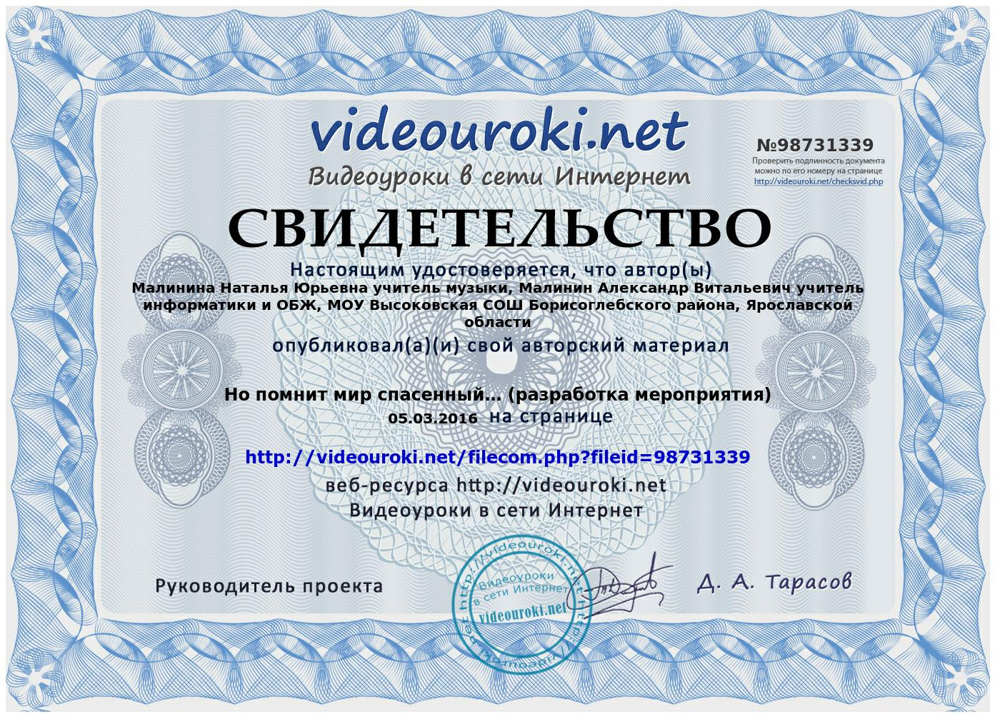

Методическая разработка внеклассного мероприятия ко Дню Победы.
«Но помнит мир спасенный…»
Автор идеи и разработки внеклассного мероприятия:
Малинина Н.Ю. - классный руководитель 8 класса, учитель музыки высшей категории МОУ Высоковской СОШ,
соавтор – Малинин А.В. – учитель информатики и ОБЖ 1 категории, классный руководитель 9 класса.
Аннотация.
Внеклассное мероприятие « Но помнит мир спасенный…» представляет собой обобщение и представление творческих проектов учащихся. Ребятам было предложено самостоятельно подготовить информацию в виде сообщений или презентаций по следующим темам: «Пионеры-герои», «Герои Советского союза», « Женщины герои Советского союза», «Ярославцы - герои». «Герои-земляки», «Памятники воинам-освободителям». На уроках ОБЖ и информатики проходило представление работ и лучшие из них были использованы в мероприятии.
На уроках музыки были разучены песни советских и современных авторов «Смуглянка», «У деревни Крюково», «Женька», «Алеша», «У кремлевской стены», «Москвичи», «И все о той весне». Ученики работали над проектом «Песни опаленные войной…», в котором искали информацию об истории создания военной песни. Были представлены интересные сообщения о военных песнях, лучшие из которых («Священная война» и «Москвичи») прозвучали на мероприятии.
Ученики младших классов работали над своим проектом - подарок своими руками ветеранам труда, труженикам тыла и подготовили для гостей - наших односельчан – пластилиновые изображения голубя на стекле (голубь – символ мира).

Цель: сформировать представление обучающихся о роли искусства в жизни человека на примере песен о войне и памятников воинам – освободителям.
Задачи:
- познакомить обучающихся с песнями о войне советских композиторов;
- познакомить обучающихся с памятниками воинам – освободителям;
- познакомить с героями ВОВ разных возрастов и национальностей:
- способствовать формированию осознанного отношения к наследию истории своей страны:
- культивировать общечеловеческое чувство гордости за героев отечества:
- развивать навыки публичного выступления;
- развивать навыки обработки текстовой информации при создании презентации.
Оборудование. Мультимедийный проектор, экран, компьютер со звуковой картой, презентации, выполненные обучающимися, звуковоспроизводящая система, СD, минусовки песен.
Срок подготовки к мероприятию - 1 месяц, который можно разделить на этапы:
1 этап – определение темы и разработка проектов по темам; разучивание музыкального материала.
2 этап – представление проектов, отбор лучших для выступления.
3 этап – составление общего сценария;
4 этап – подготовка материала для оформления зала, подарки ветеранам;
5 этап – проведение сводной репетиции и оформление зала;
6 этап – приглашение ветеранов;
7 этап – проведение мероприятия.
Целесообразно проводить мероприятие в актовом зале.
Планируемые результаты:
ожидается :
- формирование у обучающихся устойчивого интереса к истории своего народа, в частности жителей родного села;
- активизация познавательной деятельности;
- использование умения добывать информацию, анализировать и применять в публичном выступлении;
- адекватно оценивать результаты своей деятельности и деятельности сверстников;
- развитие навыка взаимодействия с социумом.

Ход мероприятия.
Звучит минусовка «В лесу прифронтовом»

Вед.: С берез неслышим, невесом, слетает желтый лист.
Старинный вальс «Осенний сон» играет гармонист.
Первые строки знаменитой песни «В лесу прифронтовом» уносят нас в далекое прошлое, в те далекие военные годы, когда наша страна вела смертный бой с фашистскими захватчиками, когда все: от мала до велика, встали на защиту своей Родины. И в это самое трудное для людей время песня стала помощницей, верной спутницей души солдатской. В песне говорили обо всем: о родном доме, о любимых, о друзьях – товарищах, об огнях-пожарищах. Песня о военных событиях, как былина вела свой рассказ, не позволяя забывать человеку все то, что пришлось пережить нашим дедами прадедам. В честь победы сооружали памятники воинам- освободителям, неизвестным героям, для того, чтобы мы помнили через года, через века, о тех, кто подарил нам мирное небо, о тех, кто не жалел своей жизни, ради мира на земле.Сегодня мы собрались здесь, чтобы вспомнить о тех, кто не вернулся из боя, спеть любимые песни вместе с нашими гостями, узнать о памятниках воинам-освободителям – отдать дань памяти и уважения всем тем, кто приближал День Победы.
22 июня ровно в 4 часа
Киев бомбили, нам объявили,
Что началсь война…
Звучит «Священная война». \
Рассказ о песне «Священная война» .
У.: И это действительно так. Песня звала в бой, песня давала силу бойцам, но песня еще и рассказывала.
Молодые ребята с фотографии смотрят
Их глаза дружбу свято, как и прежде, хранят…
Каждый мог быть счастливым,
Каждый мог быть любимым,
Но остался мальчишкой молодым навсегда!
«У деревни Крюково» исполняют ученики 8-9 класса.
У.: Сколько их не вернулось из боя молодых, которые еще не научились жить, но стали для нас настоящими героями. Наравне со взрослыми сражались за Родину совсем еще юные мальчишки и девчонки. Они останутся в нашей памяти навсегда.
Презентация «Пионеры – герои» рассказывают ученики 6 класса.
У.: Пионеры-герои… Никто не сможет назвать точное число юных защитников, но мы понимаем, что жить в то время, не предать свою Родину – это уже значит быть героем.
Исполняется песня «Женька» 8-9 класс.
Уч.: Говорят: « у войны не женское лицо…», но женщины тоже были на полях сражений. Это и медицинские сестры, которые бесстрашно выносили с поля боя раненых бойцов, и радистки, и снайперы, и зенитчицы, и летчики. Некоторые даже были удостоены звания Герой Советского Союза.
Презентация «Женщины герои Советского Союза».
Исполняется песня «Смуглянка» 8-9 класс.
Уч.: Сообщение об Е.Колесовой.
Уч.: Подлая война долгих 4 года забирала лучших сынов и дочерей, но не дрогнули наши войска, не отступили и прошли половину Европы, приближая День победы. И сколько солдат осталось лежать в земле сырой, чужой земле!
Рассказ о песне А.Эшпая «Москвичи».
Исполняется песня «Москвичи» 7-9 классы.
Презентация «Памятники воинам – освободителям».
«Памятник «Алеша».
Рассказ о песне «Алеша». Исполняется песня «Алеша».
У.: В каждом городе нашей страны есть памятник защитникам Родины, стоят обелиски, монументы. 3 декабря 2014 года президент Российской Федерации В.В.Путин подписал указ о праздновании «Дня Неизвестного солдата».
Ученики 6 класса читают стихи и исполняют песню «У Кремлевской стены».
У.: Наша школа носит имя Героя Советского Союза А.В.Бажанова. Его фотографию мы видим каждый день. Подвиг его навсегда останется в нашей памяти. И я хочу вам предложить создать памятник нашему земляку.
Ученики 8 класса читают стихотворение «Я никогда не видела воны…»
У.: Великая Отечественная война, Священная война, оставила неизгладимый след в душах многих народов. В борьбе против фашизма объединялись люди разных национальностей, вероисповеданий, всем нужна была одна Победа. В канун великого года 70-тилетия Победы мы еще не раз вспомним о тех, кто не дожил до нее, тех, кто прошел парад Победы и жил в мирном Советском Союзе, тех, кто сейчас снова переживает события в Украине…
И нам, взрослым, так хочется, чтобы вы о войне знали только из кино.
Видео «И все о той весне…» исполняется песня.
У.: Дорогие ребята, сегодня на нашем мероприятии присутствовали односельчане. Их детство пришлось на трудные военные и послевоенные годы. Для них мы подготовили небольшие подарки. Белый голубь – символ мира и мы хотим пожелать, чтобы мирное небо не омрачалось военными пожарищами, чтобы гул самолетов и рев снарядов не нарушал тишину и спокойствие мирных граждан. Мы с удовольствием предоставляем Вам слово. (Выступление гостей. Чаепитие)
Внеклассное мероприятие проведено 12.12. 2014. Малининой Н.Ю. учителем музыки и Малининым А.В. учителем ОБЖ. На нем присутствовало 40 учащихся, 6 ветеранов-тружеников тыла, представители школьной администрации, учителя.
Интернет-ресурсы.
- http://ppt4web.ru/istorija/zhenshhiny-geroi-sovetskogo-sojuza.html
- http://x-time.info/eshche/pamyatniki/834-znamenityj-alesha-pamyatnik-sovetskim-voinam-osvoboditelyam.html
- http://ppt4web.ru/istorija/deti-geroi-velikojj-otechestvennojj-vojjny0.html
- http://yandex.ru/clck/jsredir
- http://yandex.ru/images/search
- http://yandex.ru/clck
- http://yandex.ru/clck/jsredir?from

